**ASSUNTO: Indica-se ao Excelentíssimo Senhor Prefeito Paulo Silva, por intermédio da Secretaria competente, para que seja feita limpeza da área verde que fica paralela a SP 147 na Rua Vereador Simão Ferreira Alves, Jardim Primavera.**

**DESPACHO**

**SALA DAS SESSÕES ____/____/_____**

**PRESIDENTE DA MESA**

**INDICAÇÃO Nº / 2022**

**SENHOR PRESIDENTE,**

**SENHORES VEREADORES e VEREADORAS,**

**INDICAR** na forma regimental, e depois de ouvido o Douto Plenário desta Casa, que seja oficiado ao **Excelentíssimo Senhor Prefeito Municipal Paulo Silva**, para que seja feita limpeza da área verde que fica paralela a SP 147 na Rua Vereador Simão Ferreira Alves, Jardim Primavera.

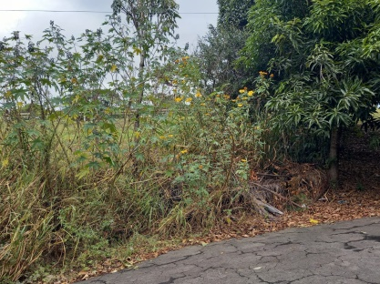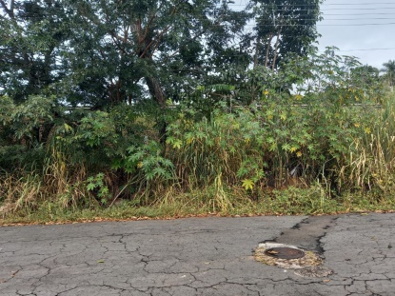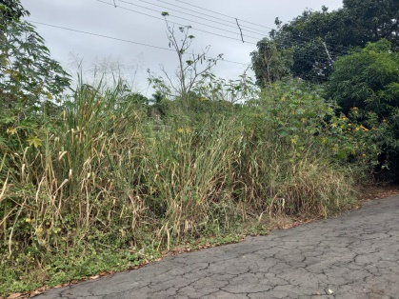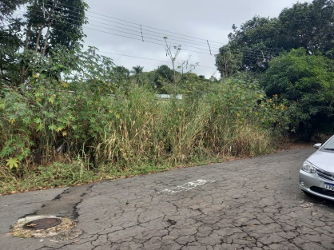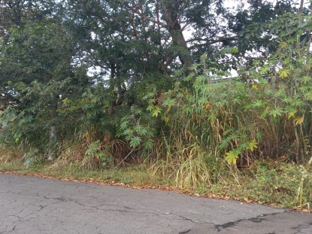

SALA DAS SESSÕES “VEREADOR SANTO RÓTOLLI”, aos 27 de junho de 2022.

**VEREADOR DOUTOR TIAGO CESAR COSTA**